VERBALE DI FORMAZIONE E INFORMAZIONE SU CANTIERE SPECIFICO – DUVRI E DVR DI COMMESSA
REM S.r.l.
Via Ferruccia 16/A – Patrica (FR)

Cantiere: Stabilimento Stellantis di Pratola Serra (AV), Via Nazionale delle Puglie 10
Attività di: Installazione Motori ad alta efficienza e soft-start per ciclo di risparmio energetico su fresatrici Boheringer albero motore OP40

Oggetto: DUVRI e DVR di commessa, Procedure di sicurezza, prevenzione e protezione, DPI da utilizzare e procedure di emergenza in merito alle attività da eseguirsi presso STABILIMENTO DI PRATOLA SERRA (AV) ,Via Nazionale delle Puglie 10 - 83039 Pratola Serra (AV)

In data 18 marzo 2024 viene effettuata una seduta di formazione e informazione, effettuata dal RSPP Luca Giovannetti in merito al DUVRI in revisione 8 del 14 marzo 2024 emesso da UP WHS Pratola Serra Plant, DVR di commessa emesso dalla R.E.M. S.R.L., alle procedure di sicurezza, prevenzione e protezione, DPI da utilizzare e procedure di emergenza in merito alle attività da eseguirsi STABILIMENTO DI PRATOLA SERRA (AV) ,Via Nazionale delle Puglie 10 - 83039 Pratola Serra (AV).

La formazione e informazione hanno avuto come oggetto:

- Procedure di prevenzione e protezione da adottare presso il sito operativo
- DPI da utilizzare per le attività in oggetto
- DUVRI Rev.8 del 14/03/2024
- DVR di Commessa emesso dalla REM S.r.l. in data 18.03.2024
- PIANO DI EMERGENZA INTERNO EVACUAZIONE E PRIMO SOCCORSO
- planimetria viabilità

Presenti:
 | Nome | Cognome | Firma
1
2
3
4
5
6
7
8
9
10
11
12
13
14

Patrica (FR), il 18 marzo 2024

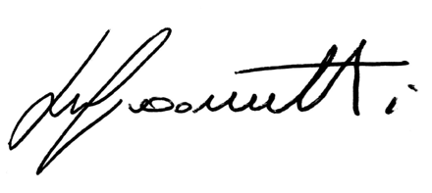
Il RSPP Luca Giovannetti il datore di Lavoro Adele Pace

__________________________ _________________________

